CONCORSO CANORO “CANTA- AUTORI….. A CORTE” 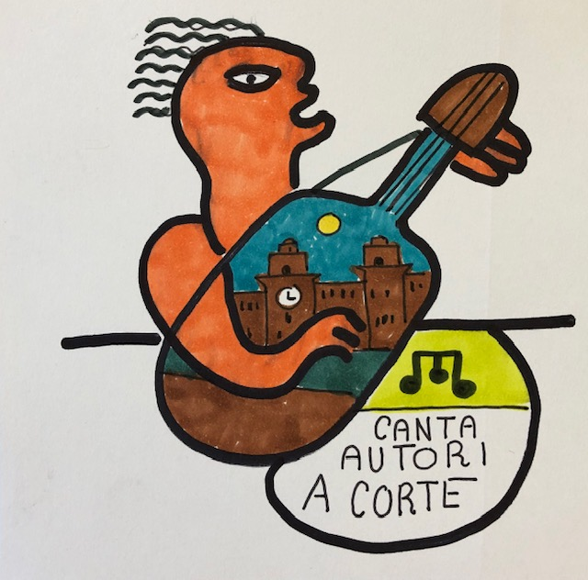

Il Concorso ha come scopo principale la promozione di nuovi progetti musicali “per dare voce a chi ha voce ma non i mezzi per farsi sentire”

Possono partecipare artisti solisti senza limiti di età.
I candidati devono inviare n.1 brano inedito o edito di cui siano interpreti o autori o coautori.
Al momento dell’iscrizione, la canzone in gara dovrà essere:
• Non depositata in Siae
• Brano edito o inedito (non sono ammesse COVER)
• Essere redatta in lingua italiana e/o in uno dei dialetti italiani.
• Avere una durata di esecuzione non superiore a 4’ (quattro minuti)
• Non contenere elementi che violino la legge e/o i diritti di terzi.
• Non contenere messaggi pubblicitari a favore di persone, prodotti o servizi.

PERCORSO:
PRIMA SELEZIONE ONLINE
Compilare il modulo di iscrizione.
Selezione di idoneità tramite invio Demo Audio o Audio/Video o per posta o via mail. E’ necessario inviare anche il testo del brano in formato PDF o WORD.
Costo per accedere alla selezione €3 (da versare attraverso paypal) come caparra per le spese di segreteria e per ottenere anche una valutazione tecnica del brano da parte della Giuria

SECONDA FASE
Dopo una prima selezione dei materiali ricevuti si terrà la Finale alla quale i concorrenti saranno liberi di iscriversi.
Costo per accedere alla Finale €0,99 costo simbolico di un brano musicale scaricato ddlle piattaforme digitali per incentivare la musica vera non scaricata illegalmente (pagamento attraverso paypal)

Gli ammessi si presenteranno il giorno della finale con la base audio su CD o su chiavetta USB , oppure accompagnati da chitarra o tastiera.

L’organizzazione non ha responsabilità nei confronti di ogni forma di plagio riguardante sia musica che testo che comportereanno comunque la conseguente eliminazione dalla competizione ed eventualmente il ritiro del premio.

PARTECIPAZIONI DI ARTISTI MINORENNI
Gli artisti partecipanti minorenni dovranno essere accompagnati da un genitore oppure da un responsabile maggiorenne che abbia con sé il proprio documento di riconoscimento valido.

PERIODO DI SVOLGIMENTO LUGLIO 2019
LOCATION FACTORY GRISU’

ISCRIZIONI E PRIMA SELEZIONE ONLINE: da Aprile a fine Giugno 2019

Ad ogni partecipante sarà consegnato un diploma di partecipazione.

Il vincitore sarà premiato con una targa e avrà la possibilità di registrare in studio (ATIPICO RECORDING STUDIO) il suo singolo (con base costruita a computer); passaggi radiofonici e una intervista a Radio Dolce Vita (anche il secondo e terzo classificato avranno la possibilità di essere intervistati da Radio Dolce Vita)

La giuria sarà composta da Leonardo Veronesi, un rappresentante delle scuole di Musica di Ferrara, uno scrittore (invitare Pino Calautti).

Alla fase di finale il concorrente selezionato dovrà presentarsi con:
a) Breve nota biografica dattiloscritta preferibilmente in formato Microsoft Word o compatibile (specificante, oltre ai dati anagrafici, eventuali precedenti esperienze musicali, ecc.);
b) N.1 fotografia in formato digitale estensione *JPG (250KB) o compatibile da inviarsi via email che possibilmente ritragga l’artista in precedenti iniziative musicali o altri concorsi analoghi, che verrà inserita sul nostro sito internet ed utilizzata per eventuale materiale promo-pubblicitario;
c) Base musicale su chiavetta USB o CD del brano presentato in concorso.

Il concorso si avvale della collaborazione di ATIPICO RECORDING STUDIO, studio di registrazione e produzioni musicali. Lo studio è in grado di fornire tutto il supporto per chi scrive canzoni e non ha la possibilità o le strumentazioni per creare un arrangiamento che soddisfi le sue aspettative. Un team di musicisti e tecnici affiancherà gli artisti per esprimere al meglio le intenzioni musicali, consigliando sul tipo di arrangiamento più adatto alla musica. Musicisti e produttori competenti ed aggiornati sulle più importanti tendenze musicali, attuali, future o del passato, per vestire, colorare e rendere concrete le idee musicali. Si offrono anche servizi di mixaggio, mastering, scritture di testi o collaborazioni alle stesure, laboratori di songwriting e preparazione per concorsi canori.
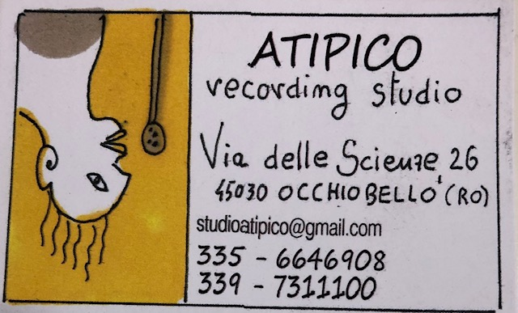
DOMANDA DI ISCRIZIONE AL FESTIVAL IN VIA DI DEFINIZIONE

